EXERCICES: jeudi 30 avril
FRANCAIS
1/ Conjugaison : le futur
Aujourd'hui, tu vas revoir le futur : regarde cette vidéo : https://www.youtube.com/watch?v=4C3GTA32sSk et tu peux aussi relire la leçon F14 p 36-37
Pour former le futur, c'est facile !
Pour les verbes du 1er et 2ème groupe, je garde l'infinitif du groupe et je rajoute les terminaisons
je : ai / tu : as / il : a / nous : ons / vous : ez / ils : ont
Pour les verbes du 3ème groupe, attention : il faut trouver le radical (il faut se le dire pour le trouver!) et rajouter les terminaisons
a) Entoure uniquement les verbes conjugués au futur
je vends - il ira - nous regarderons - tu as compris - ils observeront - vous aviez trouvé - vous finirez - tu voudras - nous pourrons - vous voyez - nous oublions - elle gagnera - elles jouèrent - vous publierez
b) Trouve un sujet qui convient
...............mangerai plus tard.
.............. finirons ce travail avant d’aller en sport.
Bientôt, ............... comptera jusqu’à mille sans s’arrêter !
............. applaudiront après le salut des artistes.
Après tes dix ans, ...........grandiras encore.
................parlerez anglais après votre séjour.
.......... remplirai ce verre plus tard.

2/ Recopie le texte en choisissant les adjectifs et les déterminants qui conviennent.
Ce matin, Maman nous a emmenés avec elle au marché. On a vu (une / des) poulets (vivante / vivants) serrés dans (un / une) (petite / petit) cage. Puis on est descendus sur (le / la) (petit / petits) port, et on s’est fait des copains : (des / un) garçons (maigre / maigres) qui plongeaient dans (une / des) eau (dégoutante / dégoutantes).
…..................................................................................................................................................................................................................................................................................................................................................................................................................................................................................................................................................................................................................................................................................................................................
3/ Résous cette énigme !
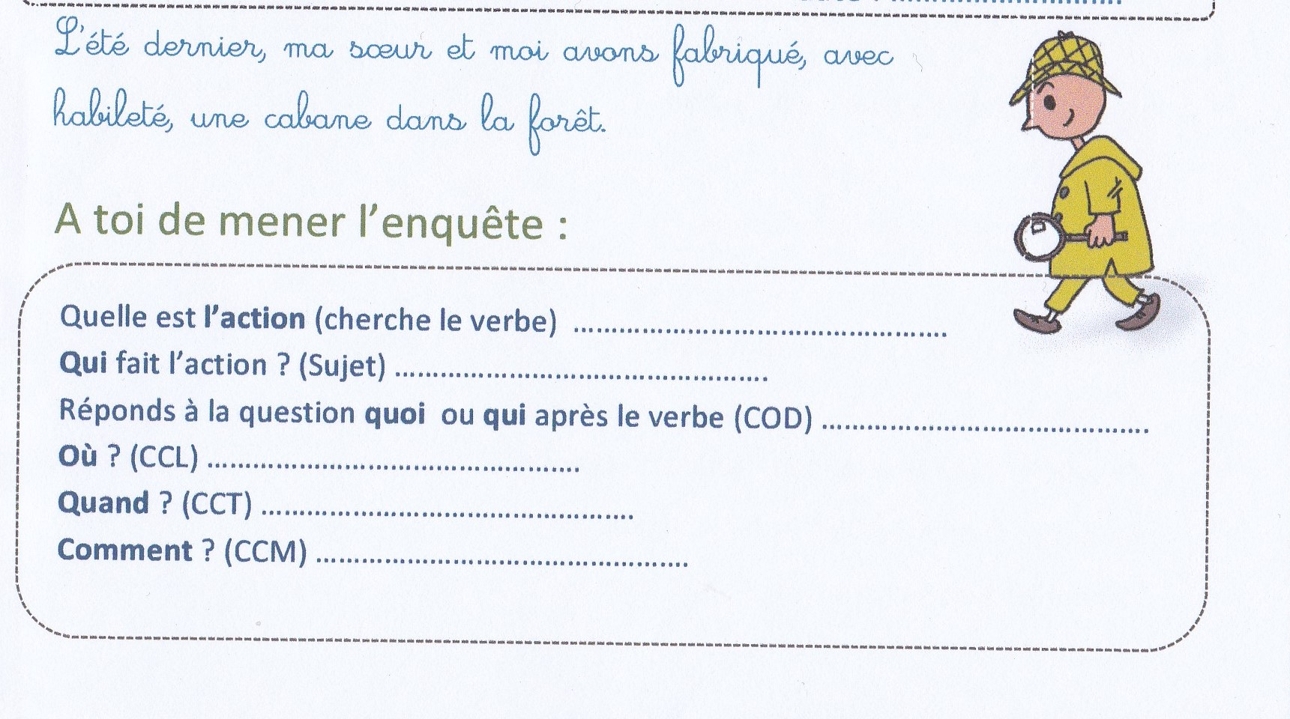
MATHEMATIQUES
1/ Décompose les nombres décimaux comme le modèle : 23,45 = 23 + 4/10 + 5/100
123,5 = …............................................................... 53,47 = …................................................................
56,07 = ….............................................................. 451,89 = …...............................................................
401,10 = …............................................................ 304,66 = …..............................................................
63,7 = …............................................................... 67,76 = ….................................................................
2/ Compare les nombres
Aujourd'hui, tu vas apprendre à comparer des nombres décimaux. Pour cela, regarde la vidéo (arrête-toi à 1min21): https://www.youtube.com/watch?v=2uksKPsiKwI
Tu as compris ? Alors à toi de comparer ces nombres en utilisant les signes < , > ou =
Attention ! Pour commencer, compare d'abord les parties entières !
451,8 …................ 127,8 | 149,62 ….............. 31,8 | 31,99 …............... 131,99
12,78 …................ 31,97 | 64,68 ….............. 64,12 | 98,54 …............... 98,75
3,95 …................ 12,42 | 54,36 …............... 54,47 | 100,10 …............... 100,14
451,8 …................ 451,1 | 158,87 ….............. 674,2 | 555,55 …............... 555,55
13,5 …................ 13,4 | 9,99 …................9,24 | 36,4 …............... 35,9

correction du jeudi 30 avril
FRANCAIS
1/ Conjugaison : le futur
a) Entoure uniquement les verbes conjugués au futur
je vends - il ira - nous regarderons - tu as compris - ils observeront - vous aviez trouvé - vous finirez - tu voudras - nous pourrons - vous voyez - nous oublions - elle gagnera - elles jouèrent - vous publierez
b) Trouve un sujet qui convient
Je mangerai plus tard.
Nous (ou mon copain et moi...) finirons ce travail avant d’aller en sport.
Bientôt, il (ou mon frère...) comptera jusqu’à mille sans s’arrêter !
Ils (ou les spectateurs...) applaudiront après le salut des artistes.
Après tes dix ans, tu grandiras encore.
Vous (ou ta sœur et toi...) parlerez anglais après votre séjour.
Je remplirai ce verre plus tard.

2/ Recopie le texte en choisissant les adjectifs et les déterminants qui conviennent.
Ce matin, Maman nous a emmenés avec elle au marché. On a vu des poulets vivants serrés dans (un / une) (petite / petit) cage. Puis on est descendus sur (le / la) (petit / petits) port, et on s’est fait des copains : (des / un) garçons (maigre / maigres) qui plongeaient dans (une / des) eau (dégoutante / dégoutantes).

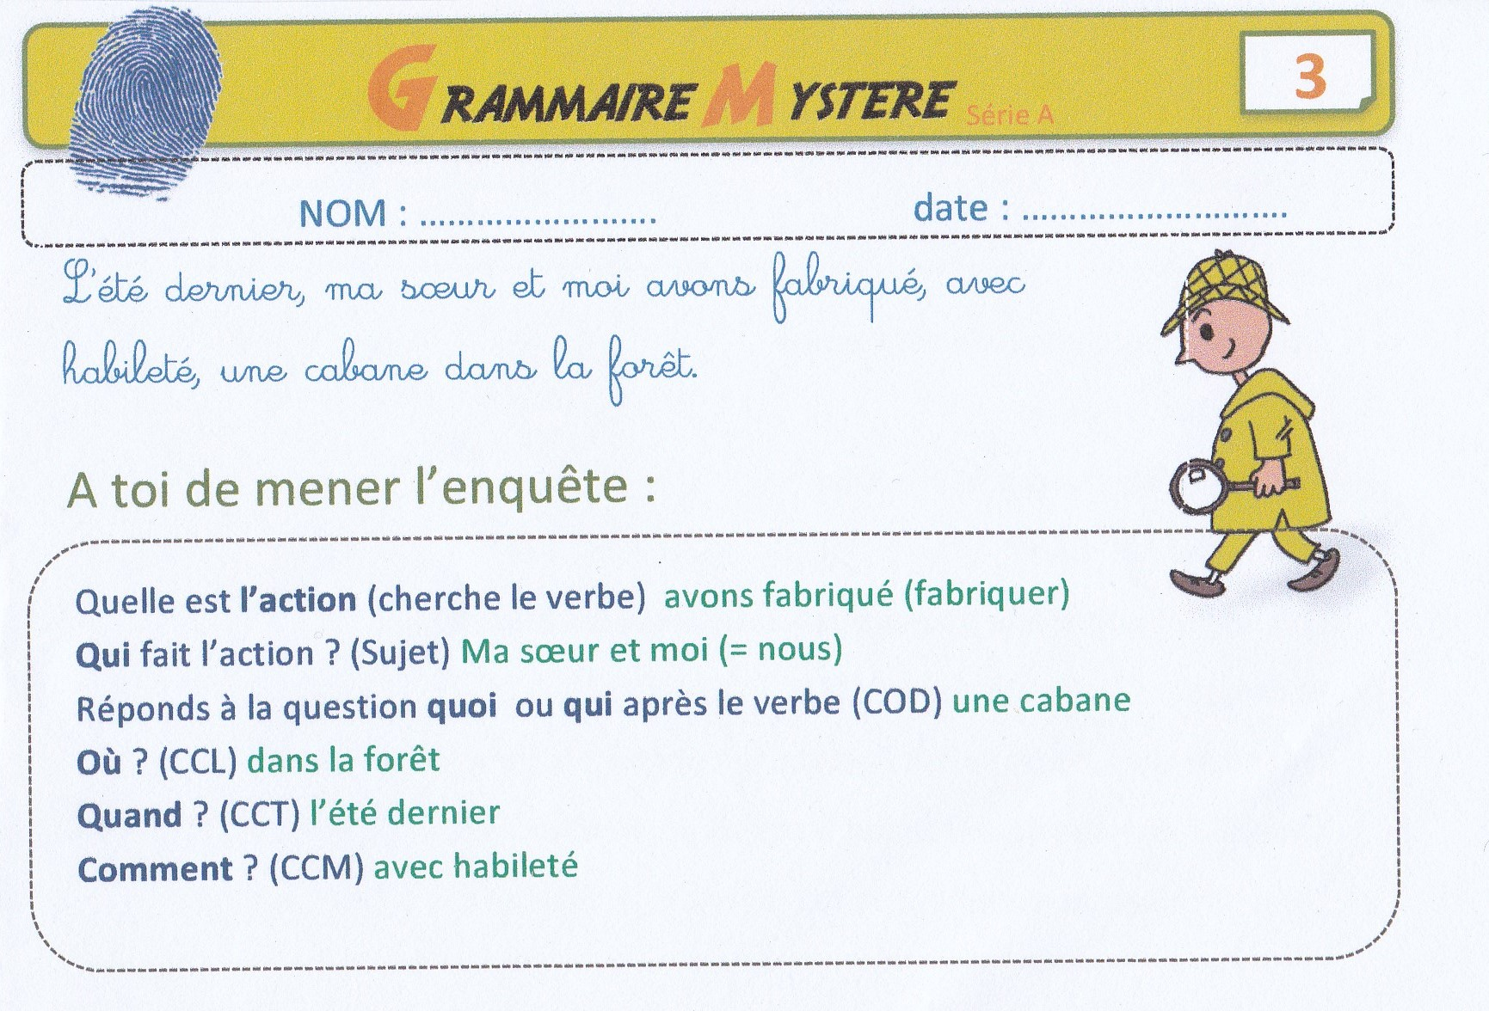
3/ Résous cette énigme
LECTURE : réponses
mercredi : IL OU ELLE = On ne sait pas si Dominique est un garçon ou une fille, les deux sont possible selon le pronom que l'on a choisi et c'est un prénom mixte !
ATTENDONS LA SUITE : pas de réponse unique.
Jeudi : ENCORE UNE HISTOIRE TRAGIQUE = attention il y a une erreur de question dans le journal de bord comme indiqué sur le site …
La phrase dans l'ordre : Pardon monsieur, pourriez-vous me donner un renseignement ?
LA CHOSE : pas de réponse unique.

MATHEMATIQUES
1/ Décompose les nombres décimaux comme le modèle : 23,45 = 23 + 4/10 + 5/100
123,5 = 123 + 5/10 53,47 = 53 + 4/10 + 7/100
56,07 = 56 + 7/100 451,89 = 451 + 8/10 + 9/100
401,10 = 401 + 1/10 304,66 = 304 + 6/10 + 6/100
63,7 = 63 + 7/10 67,76 = 67 + 7/10 + 6/100
2/ Compare les nombres
451,8 > 127,8 | 149,62 > 31,8 | 31,99 < 131,99
12,78 < 31,97 | 64,68 > 64,12 | 98,54 < 98,75
3,95 < 12,42 | 54,36 < 54,47 | 100,10 < 100,14
451,8 > 451,1 | 158,87 < 674,2 | 555,55 = 555,55
13,5 > 13,4 | 9,99 > 9,24 | 36,4 > 35,9

